ĐẠI HỌC QUỐC GIA THÀNH PHỐ HỒ CHÍ MINH

**TRƯỜNG ĐẠI HỌC CÔNG NGHỆ THÔNG TIN**



{Tên môn} – {Tên dự án}

GVHD:

Tên Nhóm: { }

Tên thành viên:

* Tên thành viên 1-MSSV 1
* Tên thành viên 2-MSSV 2
* …

TP HCM, Ngày tháng năm

**Quản lý tài liệu**

| Ngày tạo: {dd/MM/yyyy} | Thời gian lưu: 12/18/2019 3:30:19 PM |
| --- | --- |
| Nhóm: {Tên nhóm} | Lưu bởi: {người lưu bản đầu tiên} |

**Lịch sử thay đổi**

| Người thực hiện | Ngày thực hiện | Nội dung | Đề mục |
| --- | --- | --- | --- |
| {người lập tài liệu} | {dd/MM/yyyy} | {Nội dung cập nhật} | {A.B.x} |

**Lịch sử kiểm tra**

| Người kiểm tra | Ngày kiểm tra | Nhận xét/đánh giá | Đề mục |
| --- | --- | --- | --- |
| {Người kiểm tra} | {dd/MM/yyyy} | {Nội dung nhận xét/đánh giá về phiên bản được kiểm tra} | {A.B.x} |

**Mục lục**

**1** **Giới thiệu 3**

1.1 Từ ngữ viết tắt và thuật ngữ 3

1.2 Tham khảo 3

1.3 Tổng quan dự án ERP 3

1.4 Phạm vi, mục tiêu dự án 4

1.5 Các bên liên quan và nhân sự chính 4

**2** **Lý Thuyết Tổng Quan 5**

2.1 Giới thiệu ERP 5

2.2 Giới thiệu nền tảng triển khai (VD: Odoo, Dotb,WinERP,…) 5

2.3 Mô tả bài toán ứng dụng ERP vào đề tài hay Case Study 5

**3** **Quy trình nghiệp vụ hệ thống 5**

3.1 Tổng quan hệ thống 5

3.2 Quy trình 1 5

3.2.1 BPMN 5

3.2.2 Đặc tả 5

3.2.3 Minh họa 6

3.3 Quy trình 2 6

3.3.1 BPMN 6

3.3.2 Đặc tả 6

3.3.3 Minh họa 6

3.4 Quy trình 3 6

3.4.1 BPMN 6

3.4.2 Đặc tả 6

3.4.3 Minh họa 6

**4** **Kết Luận, Hướng Phát Triển 6**

4.1 Ưu Điểm 6

4.2 Hạn Chế 6

4.3 Hướng Phát Triển 6

# Giới thiệu

*[Tóm tắt mục đích và nội dung của tài liệu này.*

*Nếu có vấn đề bảo mật hoặc tính riêng tư cần được xem xét liên quan đến việc sử dụng tài liệu thì mô tả nội dung ràng buộc tại đây.]*

## Từ ngữ viết tắt và thuật ngữ

| Từ viết tắt | Diễn giải |
| --- | --- |
|  |  |
|  |  |

## Danh mục bảng *(Đánh số theo heading 2)*

## Danh mục sơ đồ, hình vẽ *(Đánh số theo heading 2)*

## Tham khảo

| STT | Tên tài liệu | Mô tả |
| --- | --- | --- |
|  | {TenDuAn}_QLRR _A.B.docx | Tài liệu quản lý rủi ro |
|  | {TenDuAn}_DinhNghiaMoHinhPhatTrienPhanMem_A.B.docx | Định nghĩa mô hình phát triển phần mềm: Water Fall, Scrum,… |
|  |  |  |
|  |  |  |
|  |  |  |
|  |  |  |
|  |  |  |
|  |  |  |
|  |  |  |
|  |  |  |
|  |  |  |
|  |  |  |
|  |  |  |
|  |  |  |
|  |  |  |
|  |  |  |
|  |  |  |
|  |  |  |
|  |  |  |

## Tổng quan dự án ERP

*[Giới thiệu sơ lược về dự án]*

## Phạm vi, mục tiêu dự án

* *[Xác định mục tiêu và phạm vi của dự án.*
* *Xem xét và loại trừ các yếu tố không thuộc phạm vi dự án.*
* *Xác định và mô tả các nhu cầu của nghiệp vụ hoặc yêu cầu của hệ thống cần được đáp ứng trong dự án.*
* *Cung cấp một bản tóm tắt ngắn gọn về:*
  + *Các mục tiêu dự án,*
  + *Các work-product cần thiết để đáp ứng các mục tiêu dự án,*
  + *Các phương pháp có thể được chọn để đáp ứng các mục tiêu này (xác định các phương pháp phát triển, ngôn ngữ lập trình được sử dụng trong chương trình. Xác định các tiêu chuẩn kỹ thuật, chính sách và thủ tục quản lý phát triển và/hoặc sửa đổi các sản phẩm thuộc dự án).*
* *Mô tả các mối quan hệ của dự án này đến dự án khác.*
* *Nếu phù hợp với dự án khác, mô tả cách dự án này sẽ được tích hợp với các dự án khác hoặc quy trình làm việc giữa các hệ thống.*
* *Cung cấp thông tin tham chiếu đến các tuyên bố chính thức của yêu cầu dự án (ví dụ: hợp đồng, biên bản nghiệm thu).]*

## Các bên liên quan và nhân sự chính

| STT | Họ Tên | Bộ phận | Vai trò & trách nhiệm | Liên lạc |
| --- | --- | --- | --- | --- |
| 1 | {Bên khách hàng} |  |  | Email:  SĐT: |
| 2 | {Bên đối tác} (nếu có) |  |  |  |

# Lý Thuyết Tổng Quan

## Giới thiệu ERP

## Giới thiệu nền tảng triển khai (VD: Odoo,…)

## Mô tả bài toán ứng dụng ERP vào đề tài hay Case Study

# Quy trình nghiệp vụ hệ thống

## Tổng quan hệ thống

Mô tả tổng thể các phân hệ, quy trình của đề tài

## Quy trình 1

### BPMN

### Đặc tả

* + - 1. **Mô tả lại các bước của quy trình**

|  |  |  |  |
| --- | --- | --- | --- |
|  |  |  |  |

### 

* + - 1. **Mô tả thư viện dữ liệu**
    1. **Minh họa**

Ví Dụ:

**1- QUY TRÌNH BÁN HÀNG**

**1.1: BPMN của quy trình bán hàng**

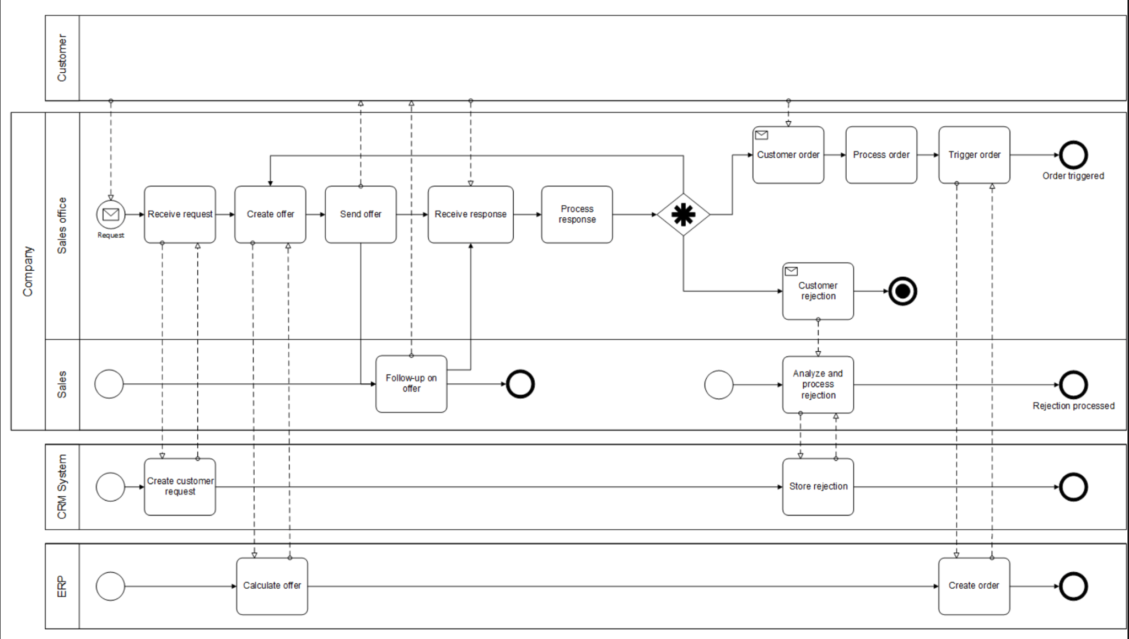

*Sơ đồ 1.1.1: PBMN của quy trình bán hàng*

**1.2: Đặc tả chi tiết quy trình**

**1.2.1: Mô tả các bước của quy trình**

**Bảng 1.2.1: Bảng đặc tả các bước của quy trình bán hàng**

| **STT** | **Mô tả của bước** | **Bộ phận thực hiện** | **Ghi chú** |
| --- | --- | --- | --- |
| 1 | Nhận yêu cầu báo giá | Sales Office | quy trình có thể được kích hoạt từ hệ thống CRM (được tạo từ hệ thống CRM đồng bộ qua) |
| 2 | Tạo offer | Sales Office |  |
| … | … | … | … |

**1.2.2: Thư viện dữ liệu** (Mô tả những Module chính (Master data/ Transaction data) trên Odoo tham gia vào quy trình trên => và đặc tả chi tiết các trường dữ liệu của Module đó

1. ***Module Báo Giá***

**Bảng 1.2.2: Bảng đặc tả thư viện dữ liệu mô đun báo giá**

| **STT** | **Tên thuộc tính** | **Đặc tả ý nghĩa** | **Ghi chú** |
| --- | --- | --- | --- |
| 1 | Mã Báo giá | Trường dữ liệu định danh khoá chính cho đối tượng báo giá, giúp phân loại các báo giá với nhau | Trường bắt buộc nhập |
| 2 | Tên Báo giá | Trường dữ liệu ghi nhận tên báo giá |  |
|  |  |  |  |

1. ***Module Đơn hàng***
2. ***…***

1.3 Minh hoạ

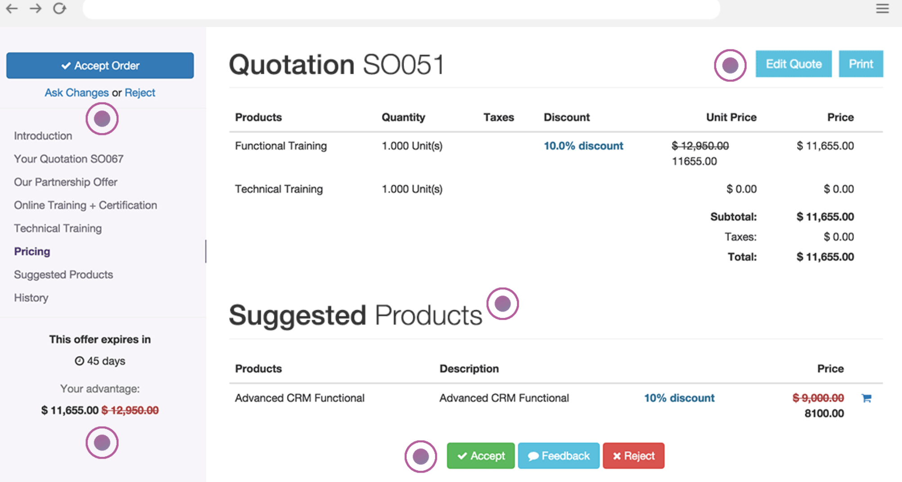

Hình 1.3.1 Minh hoạ giao diện báo giá trên phần mềm

*\*\*\* Đánh số cho hình, sơ đồ chạy heading 2, tên hình tên sơ đồ thì đặc tả bên dưới*

*\*\*\* Đánh số cho bảng theo heading 2, tên bảng thì đặc tả ở bên trên.*

## Quy trình 2

### BPMN

### Đặc tả

|  |  |  |  |
| --- | --- | --- | --- |
|  |  |  |  |

### Minh họa

## Quy trình 3

### BPMN

### Đặc tả

|  |  |  |  |
| --- | --- | --- | --- |
|  |  |  |  |

### Minh họa

# Kết Luận, Hướng Phát Triển

## Ưu Điểm

## Hạn Chế

## Hướng Phát Triển

# Phụ lục (nếu có)